Информационная справка по проведенным мероприятиям в рамках Года родных языков и народного единства за апрель 2021 года

ДОУ | Наименование мероприятия | Количество участников | Информация о мероприятии | Фото
МБДОУ «Высокогорский детский сад «Байгыш» комбинированного вида Высокогорского муниципального района РТ | «Обустройство пространства для игр, способствующих билингвальному образованию» | 21 человек | Консультации для воспитателей детского сада с 1 по 30 апреля | 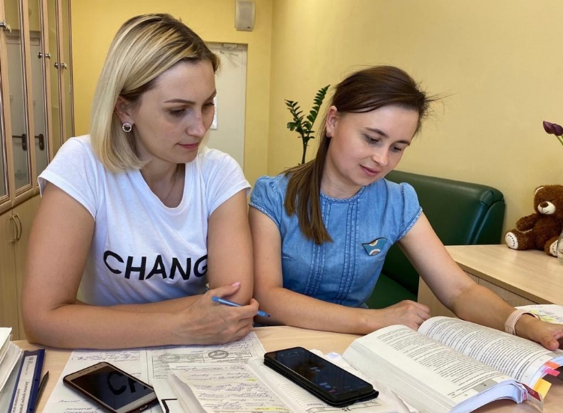  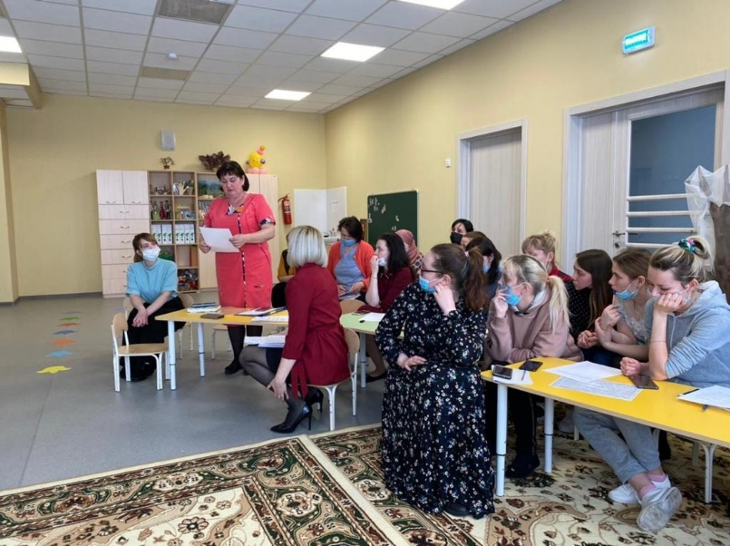
МБДОУ «Высокогорский детский сад «Байгыш» комбинированного вида Высокогорского муниципального района РТ | «Формы работы с родителями по билингвальному и полилингвальному образованию дошкольников» | 32 человека | Семинар для педагогов детского сада | 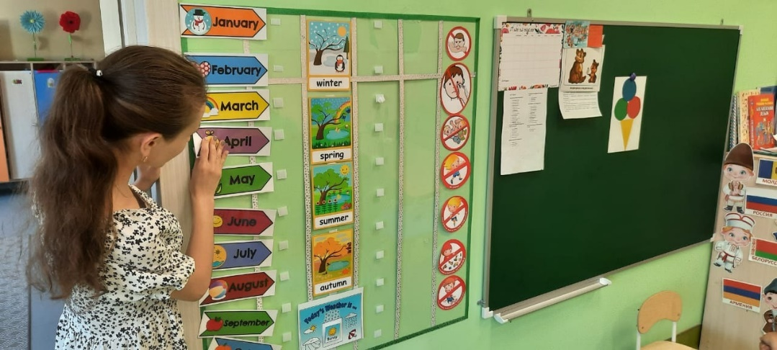  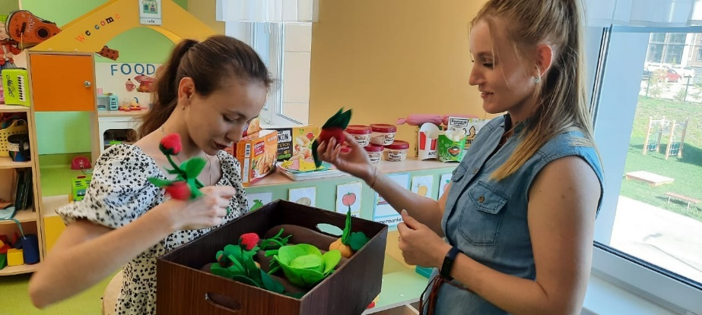  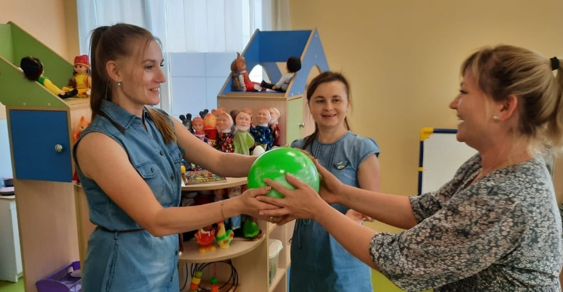
МБДОУ «Высокогорский детский сад «Байгыш» комбинированного вида Высокогорского муниципального района РТ | «Родной язык-моё богатство»-«Туган телем-минем байлыгым» | 128 | Конкурс чтецов стихотворений на родном языке | 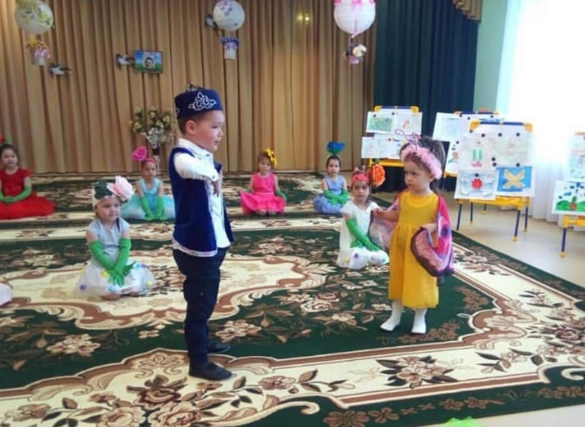
МБДОУ «Высокогорский детский сад «Байгыш» комбинированного вида Высокогорского муниципального района РТ | «В мире сказок великого Г. Тукая» - «Г.Тукай иҗаты геройлары” | 203 | Конкурс рисунков | 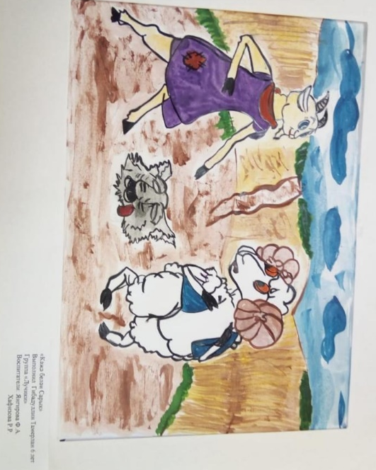  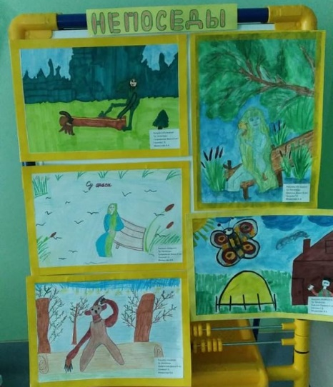
МБДОУ «Высокогорский детский сад «Байгыш» комбинированного вида Высокогорского муниципального района РТ | «Без Тукай оныклары» | 378 человек | Прослушивание произведений Г.Тукая воспитанники детского сада | 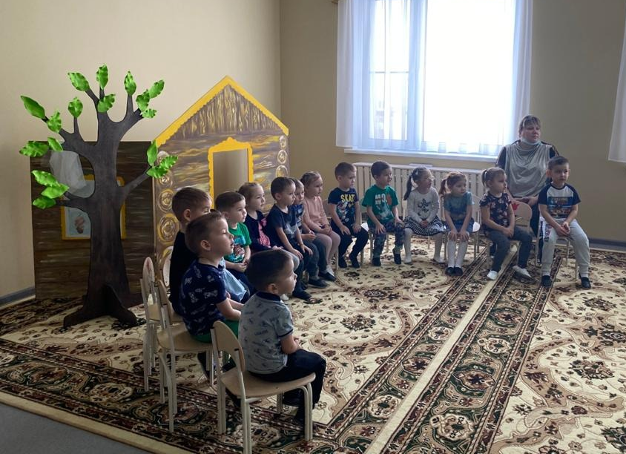
МБДОУ «Высокогорский детский сад «Байгыш» комбинированного вида Высокогорского муниципального района РТ | “Хыял доньясында” | 78 человек | Конкурс рисунков для детей старших и подготовительных групп на асфальте | 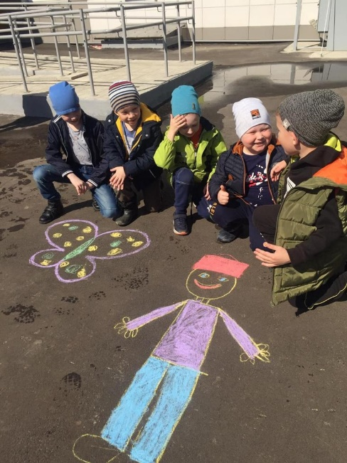  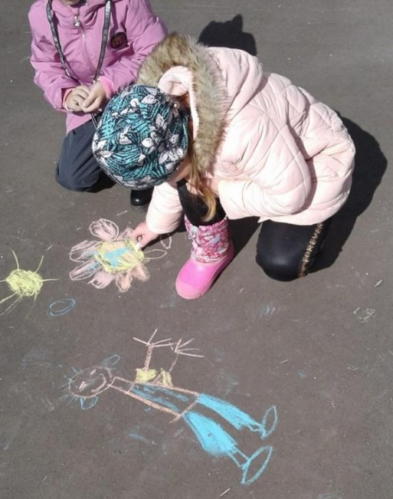
МБДОУ «Высокогорский детский сад «Байгыш» комбинированного вида Высокогорского муниципального района РТ | 26 апреля «День рождения Г. Тукая»- “Г.Тукайның туган көне” | 78 человек | Музыкально-литературная гостиная для воспитанников детского сада | 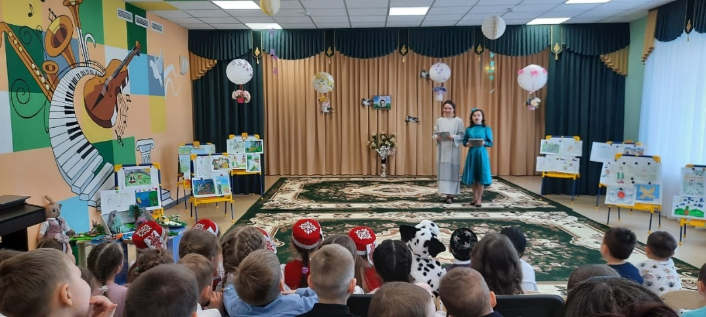  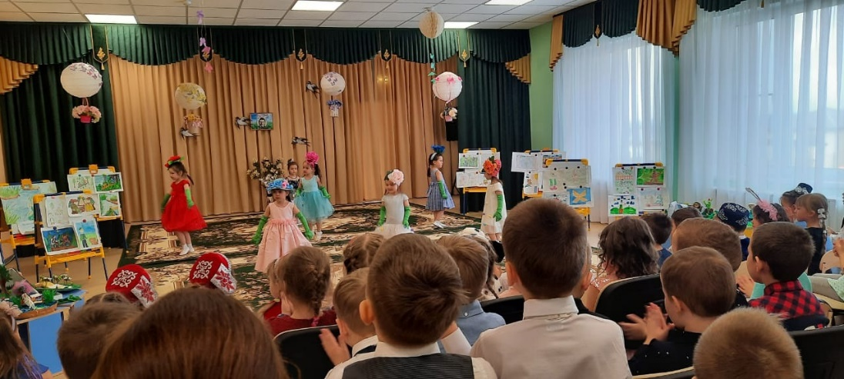  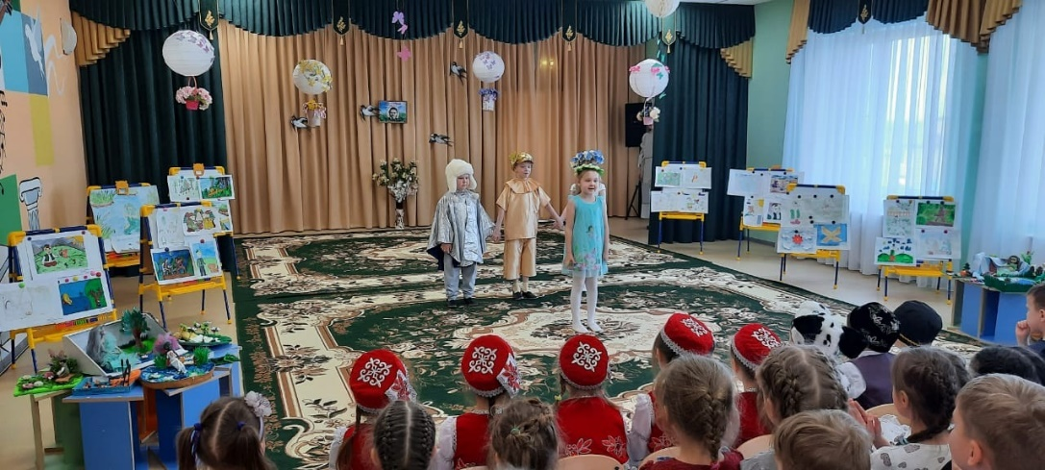
МБДОУ «Высокогорский детский сад «Байгыш» комбинированного вида Высокогорского муниципального района РТ | “Иң милли тәрбияче” | 3 педагога | Учстие педагогов детского сада в Республиканском конкурсе “Иң милли тәрбияче” | 1 место – воспитатель Галиахметова Р.Р.,  3 место – воспитатель по обучению татарскому языку Зарипова Л.Ф.,  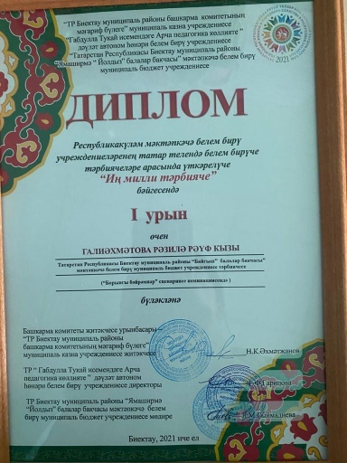  Лауреат конкурса – Галимова А.Т.

